Dr. Zátonyi Sándor:

Az új, átdolgozott 7. évfolyamos tankönyv


A Magyar Közlöny 2004/68/II. számában megjelent 23/2004. (VIII.27.) OM rendelet szerint, a korábbi tankönyveket fokozatosan olyanokkal kell felváltani, amelyek megfelelnek az e rendelkezésben meghatározott kritériumoknak.
A rendeletben közölt óraterv szerint a fizika évi óraszáma a 7. és a 8. évfolyamon is 55,5 óra, ami heti 1,5 órának felel meg. A 2003. óta használt 7. évfolyamos fizika tankönyv még heti 2 órát alapul véve készült, mivel az iskolák többségében akkoriban ilyen óraszámban tanították a fizikát. Az új, átdolgozott, 2009-ben forgalomba kerülő 7. évfolyamos tankönyv ezért a korábbinál kevesebb tankönyvi fejezetet tartalmaz, megtartva azt a korábbi gyakorlatot, hogy egy-egy fejezet jusson az új tananyagot feldolgozó tanítási órákra. Az évi 55,5 tanítási órához a tankönyv 42 új tananyagot tartalmazó fejezetet tartalmaz, ami az órák 76%-át teszi ki. Így még megfelelő idő marad az ismeretek rendszerezésére, gyakorlásra, ellenőrzésre. (Az eddig használt tankönyvben 73% volt ez az arány.)
A rendeletben közölt kerettanterv szerint a korábbiakhoz képest visszafogottabbá vált a számításos feladatok megoldása. A 7-8. évfolyam számára megfogalmazott célok és feladatok szerint a számításos feladatok megoldása csak „az egyszerű számpéldák alkalmazására” terjed ki. A 7. évfolyamos belépő tevékenységformák szerint pedig „elemi számításokat” kell végezniük a tanulóknak a „lineáris fizikai összefüggések alapján”.
Ennek megfelelően, az átdolgozott 7. évfolyamos tankönyv nem tartalmaz külön fejezetet az alapképlet átalakításával megoldható feladatok kiszámítására, hanem egy fejezeten belül tárgyalja az alapképlet alkalmazásával és az „átalakított” képlet felhasználását kívánó feladatok megoldását. Kivételt képez az első, hányados jellegű fizikai mennyiséggel, a sebességgel kapcsolatos ismeretek feldolgozása. E mennyiségre vonatkozó tapasztalatszerzést, fogalom-megközelítést, a számításos feladatok megoldását, a képletek alkalmazását, „átalakítását” részletesen tárgyalja a tankönyv, mintegy mintát adva a további, hasonló jellegű fizikai mennyiségekkel összefüggő ismeretek elsajátításához. Eszerint, az egyenletes mozgással kapcsolatos fejezetek a következők: 1. Az út és az idő mérése; 2. A sebesség; 3. A sebesség kiszámítása; 4. A megtett út és az idő kiszámítása.
A sűrűséggel, a munkával, a nyomással, a teljesítménnyel és a fajhővel kapcsolatos feladatok előtt a tankönyv minden esetben felhívja a tanulók figyelmét, hogy tanulmányozzák át „A sebesség” és „A sebesség kiszámítása” című fejezetek mintapéldáinak a gondolatmenetét.
Ezeken kívül összevonásra került még néhány más fejezet is (pl. Az erő; Az erő mérése), vagy egyszerűbbé vált néhány összefüggés feldolgozása a tankönyvben (pl. Arkhimédész törvénye, a fajhő stb.).
Ezzel párhuzamosan növeltük az olyan feladatok számát, amelyek egy-egy fizikai, gyakorlati probléma megoldását kívánják meg a tanulóktól, segítve gondolkodásuk fejlődését. Növeltük az olyan, otthoni eszközökkel elvégezhető kísérletek számát, amelyek a tanult ismeretek megerősítését, alkalmazását szolgálják.
A fejezetek számának a csökkenése miatt kisebb lett a tankönyv terjedelme. A 2003-as tankönyv 196 oldalas volt, az átdolgozott, új könyv terjedelme 176 oldal (az új szakszavak jegyzékével együtt). Vagyis 20 oldallal csökkent a tankönyv terjedelme.

Az OM rendelet felsorolja azokat a tudományos-szakmai, pedagógiai és technológiai (könyvészeti) kritériumokat, amelyek alapján a jóváhagyás előtt elbírálják a tankönyveket. A következőkben e vizsgálati szempontokat alapul véve, ismertetjük az átdolgozott 7. évfolyamos fizika tankönyv néhány sajátosságát.
a) Vizsgálni kell, hogy a tankönyv kellően szemlélteti és magyarázza-e a tananyagot. Ebben a tekintetben előírás, hogy átlagosan legalább egy kép vagy ábra jusson a tankönyvi oldalakra. Az eddig használt fizika tankönyv is megfelelt volna ennek a kritériumnak: 247 ábra volt a 196 oldalon. Az átdolgozott könyvben ennél jelentősen jobb az arány.
b) A 7-8. évfolyam számára készült tankönyvekben a tényleges tankönyvi ismeretanyagot bemutató szövegben 25%-nál kisebb arányban lehetnek hosszú (150 betűhelynél hosszabb) mondatok. Az eddig használt könyveinkre is jellemző volt az egyszerű mondatszerkesztés. A 2003-as kiadású tankönyvben a véletlen szerűen kiválasztott öt fejezetben 6% volt ez az arány. (Elsősorban a hagyományos megfogalmazású törvények – pl. a tehetetlenség törvénye – szövegéből adódott ez a 6%.) Az átdolgozott tankönyvben ugyanilyen kedvező az arány.
c) Fontos követelmény, hogy a tankönyvben szereplő szakszavak, szakkifejezések mennyisége és nehézségi szintje megfeleljen a tanulási céloknak és a tanulók életkorából következő fejlettségi szintnek.
Tankönyveinkben korábban és most is törekedtünk arra, hogy az új fizikai fogalmak bevezetése fokozatosan, a tanulók tapasztalataiból, ismert szókincséből kiindulva történjék. A gyorsuló mozgással kapcsolatosan, pl. a következő bevezető részt tartalmazza az átdolgozott tankönyv. (Idézetünkben aláhúzással jelöljük a fogalom bevezetését előkészítő kifejezéseket.) „Ha a lejtős úton fékezés nélkül kerékpározunk, akkor a kerékpár egyre gyorsabban mozog; másodpercenként egyre nagyobb utakat tesz meg, sebessége nő. A kerékpár gyorsuló mozgást végez. Ugyancsak gyorsuló mozgást végez az álló helyzetből induló autó vagy az állomásról kiinduló vonat.” Ezt követően kerül sor a tankönyvben a példák elemzése alapján a gyorsuló mozgás általánosított fogalmának a bevezetésére.
A tankönyvnek tartalmaznia kell a tananyagban tárgyalt új „szakszavak” felsorolását és rövid értelmezését is. Az átdolgozott 7. évfolyamos tankönyv 9 oldalon sorolja fel és értelmezi ezeket a fogalmakat, kifejezéseket. Az abc-sorrendben közölt szakkifejezések értelmezése után zárójelben közöljük annak a fejezetnek a számát, amelyben a fogalmak, kifejezések először fordulnak elő, illetve amelyben azok értelmezése szerepel.
Az új anyag feldolgozásában és a szakkifejezések értelmezésében is törekedtünk a tantervnek megfelelő, „szakszerű, de a lehető legegyszerűbb” megfogalmazásra. Ez a szójegyzék a fizikai fogalmaknak az adott szinten lehetséges értelmezését adja, és nem azok szakmai, logikai értelemben vett meghatározását. Sok estben példák, felsorolások is segítik az értelmezést.
A rendelkezés szerint, az egymástól eltérő szakszavak, szakkifejezések átlagos előfordulási sűrűsége az 5-8. évfolyamban nem haladhatja meg mondatonként a 0,5 értéket. Az átdolgozott, új tankönyvben a véletlen szerűen kiválasztott öt fejezetben, az előírtnál jóval alacsonyabb, 0,2 ez az érték.
d) Követelmény a tankönyvekkel szemben, hogy az ábra- és képanyag adjon segítséget az előzetes ismeretek aktivizálásához, az információk rendszerezéséhez, a jelenségek összehasonlításához, folyamatok, problémák megértéséhez, valamint a tanulók értékre neveléséhez. Előírás, hogy a képi elemek 25%-ához közvetlenül kérdések vagy feladatok kapcsolódjanak.
A 2003-as 7. évfolyamos fizika tankönyvünkben a képek, ábrák mintegy 16%-ához kapcsolódott csak kérdés, feladat. Az átdolgozott tankönyvben az előírtnál jelentősen jobb; több mint 30% ez az arány.
e) A fentieken túlmenően szükséges, hogy a tankönyv ábra- és képanyaga új információval egészítse ki a szöveget, segítse a rendszerezést, összehasonlítást, a folyamatok és problémák magyarázatát, az összefüggések bemutatását, a gondolkodásra késztetést, az értékekre nevelést. Előírás, hogy az ilyen képek, ábrák aránya érje el a 60%-ot. A korábbi és az átdolgozott könyvünkben is ez az arány eléri a 90%-ot.
f) Elvárás az új tankönyvekkel szemben, hogy a kérdések, feladatok megfelelő feltételeket biztosítanak-e az ismeretszerző, ismeretalkalmazási és problémamegoldó készségek és képességek fejlesztésére. Előírás, hogy az ilyen kérdések, feladatok aránya érje az összes kérdés, feladat 60%-át. Az átdolgozott új könyvünkben ez az arány megközelíti a 90%-ot.

Az OM-rendelet külön szempontként fogalmazza meg a bírálati szempontok között a szakmai újdonságot. A fizika szemszögéből nézve nyilvánvaló, hogy az általános iskola 7. évfolyamában nem kerülhet sor a legújabb tudományos eredmények megismertetésére, mivel ehhez nem rendelkeznek a tanulók megfelelő fizikai és matematikai ismeretekkel, sem kellő szintű absztrakciós gondolkodási képességekkel. Ezek megismertetésére csak a középiskolai és egyetemi képzésük keretében nyílik lehetőség.
Az általános iskolában viszont számos alkalom adódik a fizikai ismeretek korszerű gyakorlati alkalmazásainak a megismertetésére. Olyan jellegű bemutatásra, ismertetésre gondolunk, hogy kiemeljük az eszköz, berendezés, gép működéséből azt a részletet, amely összefüggésbe hozható a tanítási órán tárgyal fizikai ismerettel, s annak alapján megérthető a működési elv. Amikor pl. elolvastatjuk a tanulókkal a tankönyvből a napkollektorról szóló olvasmányt, nem jelent problémát a tanulók számára annak megértése, hogy a napsugárzás hatására felmelegszik a kollektor csőrendszerében keringő folyadék, és ez hasznosítható a lakás fűtéséhez, melegvíz-ellátásához. Az már az adott körülményektől függ, hogy mennyire részletezzük a további, fizikával összefüggő többi részletet. (A csőrendszer sötét színe, fagyálló folyadék a csőrendszerben, a „hőcserélő” szerepe, környezetvédelem stb.)
Más esetekben elégséges, ha csak „rácsodálkozik” a tanuló egy-egy korszerű alkalmazásra, és összeveti az arra vonatkozó adatot környezetének más adatával. Érdemes néhány pillanatra megállni, és elgondolkodni azon, hogy a gyorsvasúttal elérték az 570 km/h sebességet. Ez több mint négyszerese az autópályákon megengedett legnagyobb 130 km/h sebességnek. Ugyanígy célszerű eléképzeltetni, hogy milyen magasra lehet feljutni a 6,2 m/s sebességű gyorslifttel 1 másodperc alatt. Ezek az adatok egyúttal segítik a tanulókban a mennyiségek nagyságrendi összehasonlításában elérhető jártasságok kialakulását is.
Szükségesnek tartjuk annak bemutatását, hogy az élet legkülönbözőbb területein milyen sokrétű és nélkülözhetetlen a fizika eredményeinek korszerű alkalmazása. Ezáltal segíthetjük a tanulókban és a közvéleményben is a fizika szerepének az elismerését. Könyvünkben ilyen értelemben hívjuk fel a tanulók figyelmét, pl. a távolról rádióval vezérelt órák pontosságára, a gyorsvasút csúcssebességére, az autó blokkolásgátlójának a hasznára, a szélerőművek és napkollektorok energiatermelésére és környezetvédelmi előnyére, a gyorslift sebességére, a számítógéphez kapcsolt nyomtató működési elvére, a digitális mérleg praktikusságára, a pellet adagolásának egyszerűségére, elégetésének környezetkímélő hatására, a digitális lázmérő pontosságára és még számos más korszerű alkalmazásra. Mindezt nem a számonkérés igényével, hanem olvasmányként, érdekességként tárva a tanulók elé, segítve a fizika iráni motivációt.
A kötet 2008. augusztusában felkerült a hivatalos tankönyvjegyzékre, engedélyszám: KHF/2831-16/2008 (2008.08.13. - 2013.08.31.) A hivatalos tankönyvjegyzék elérhető az interneten, a www.tankonyv.info.hu címen. Az átdolgozott könyv raktári száma (kiadói kódja): NT-00715/1.

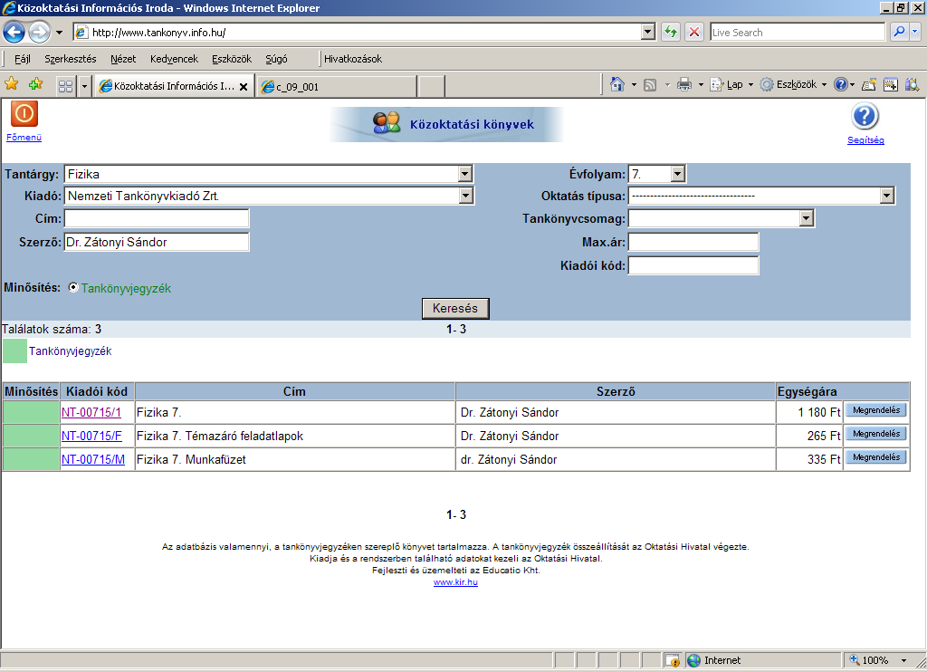

–––––––––––––––––––––––––––––––––––––––––––––––––––––––––––––––––––––––––––
KAPCSOLÓDÓ INTERNETES HONLAPOK:
www.fizkapu.hu
www.tankonyv.info.hu
www.ntk.hu

